Міністерство освіти і науки України  
Національний технічний університет України

«Київський політехнічний інститут  ім. І. Сікорського»

Кафедра інженерії програмного забезпечення в енергетиці

Практична робота № 3

з курсу: «Основи Веб-програмування»

**Виконала:**  
студентка 1-го курсу,  
групи ТВ-33

Буряківська Анастасія Романівна

Посилання на GitHub репозиторій: https://github.com/nastiakrasun/web-development

Київ 2024/2025

Практична робота № 3

**Завдання:**

Створіть веб калькулятор розрахунку прибутку від сонячних електростанцій з

встановленою системою прогнозування сонячної потужності

**Хід виконання:**

Спочатку створюється HTML-файл, у якому визначається структура сторінки веб-калькулятора. У ньому додається заголовок, поля для введення значень середньодобової потужності, середньоквадратичного відхилення та вартості електроенергії. Також додається випадаючий список для вибору похибки прогнозування та кнопка для виконання розрахунку. Всі ці елементи розташовуються всередині контейнера для зручного відображення. Наприкінці HTML-файлу підключається зовнішній файл стилів та скрипт для обчислень.

Далі створюється CSS-файл, який відповідає за оформлення сторінки. Визначається загальний стиль тексту, задається фон сторінки та стилізується контейнер, в якому розташовані всі елементи. Встановлюється білий фон для контейнера, додаються відступи та округлення кутів для покращення зовнішнього вигляду. Також оформлюються поля введення, випадаючий список та кнопка розрахунку. Для кнопки додається ефект зміни кольору при наведенні, що покращує користувацький досвід.

На завершення створюється файл JavaScript, який реалізує логіку розрахунку прибутку. При натисканні кнопки отримуються введені користувачем значення. В залежності від вибраного рівня похибки прогнозування визначається частка електроенергії, яка генерується без небалансів. Обчислюються відповідні обсяги енергії, яка приносить прибуток, та тієї, за яку сплачується штраф. На основі цих значень розраховується фінальний прибуток, який відображається на сторінці.

Таким чином, після введення вихідних параметрів користувач може швидко отримати прогнозований прибуток сонячної електростанції, враховуючи точність прогнозування.

**index:**

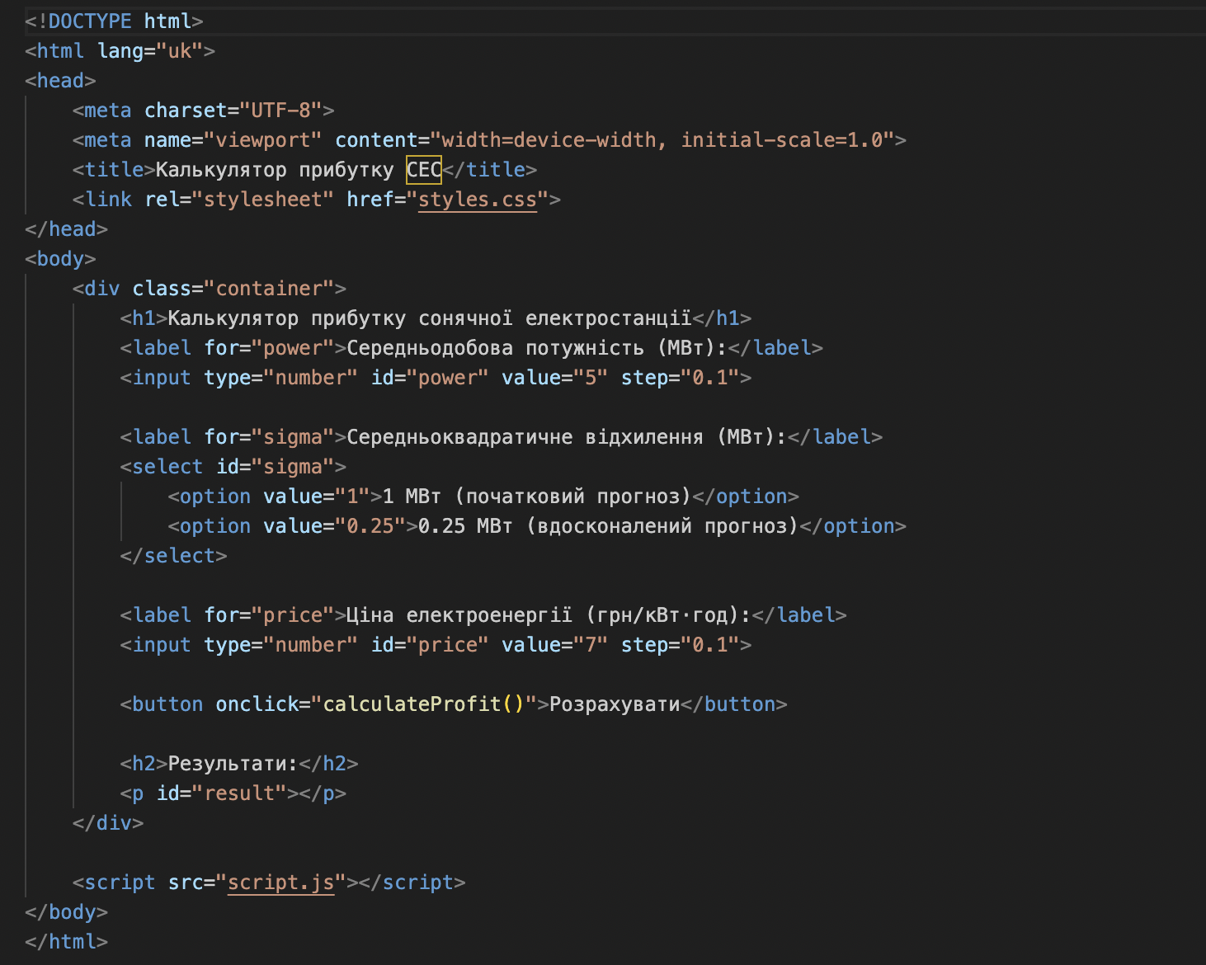

**script:**

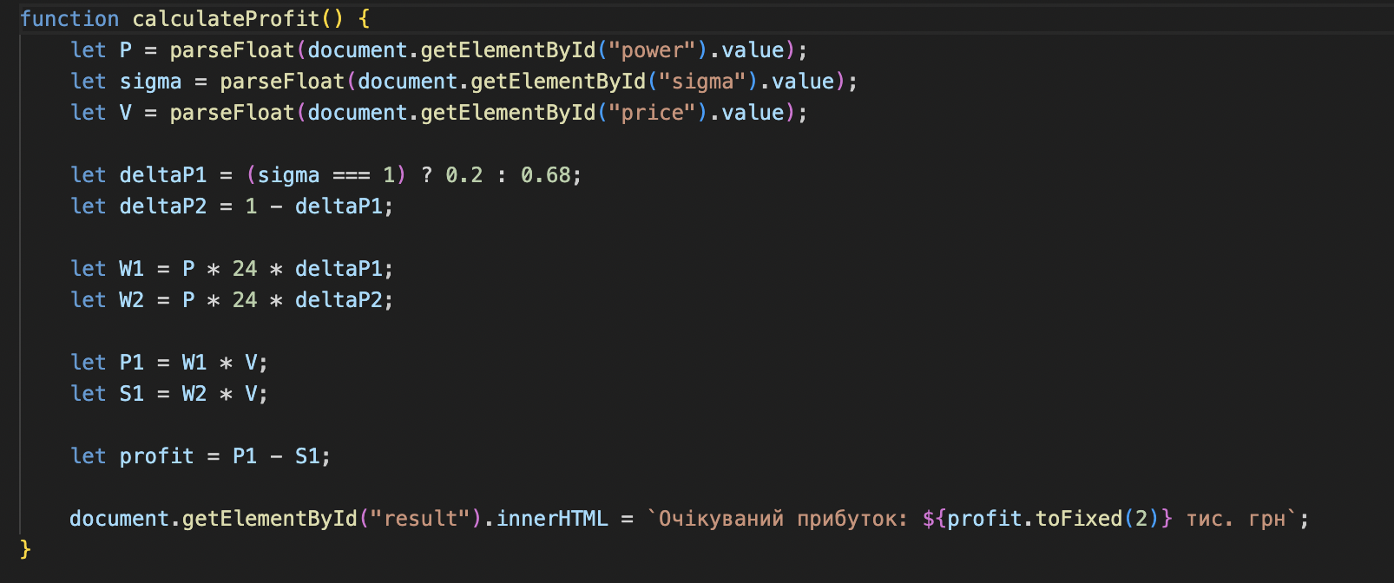

**styles:**

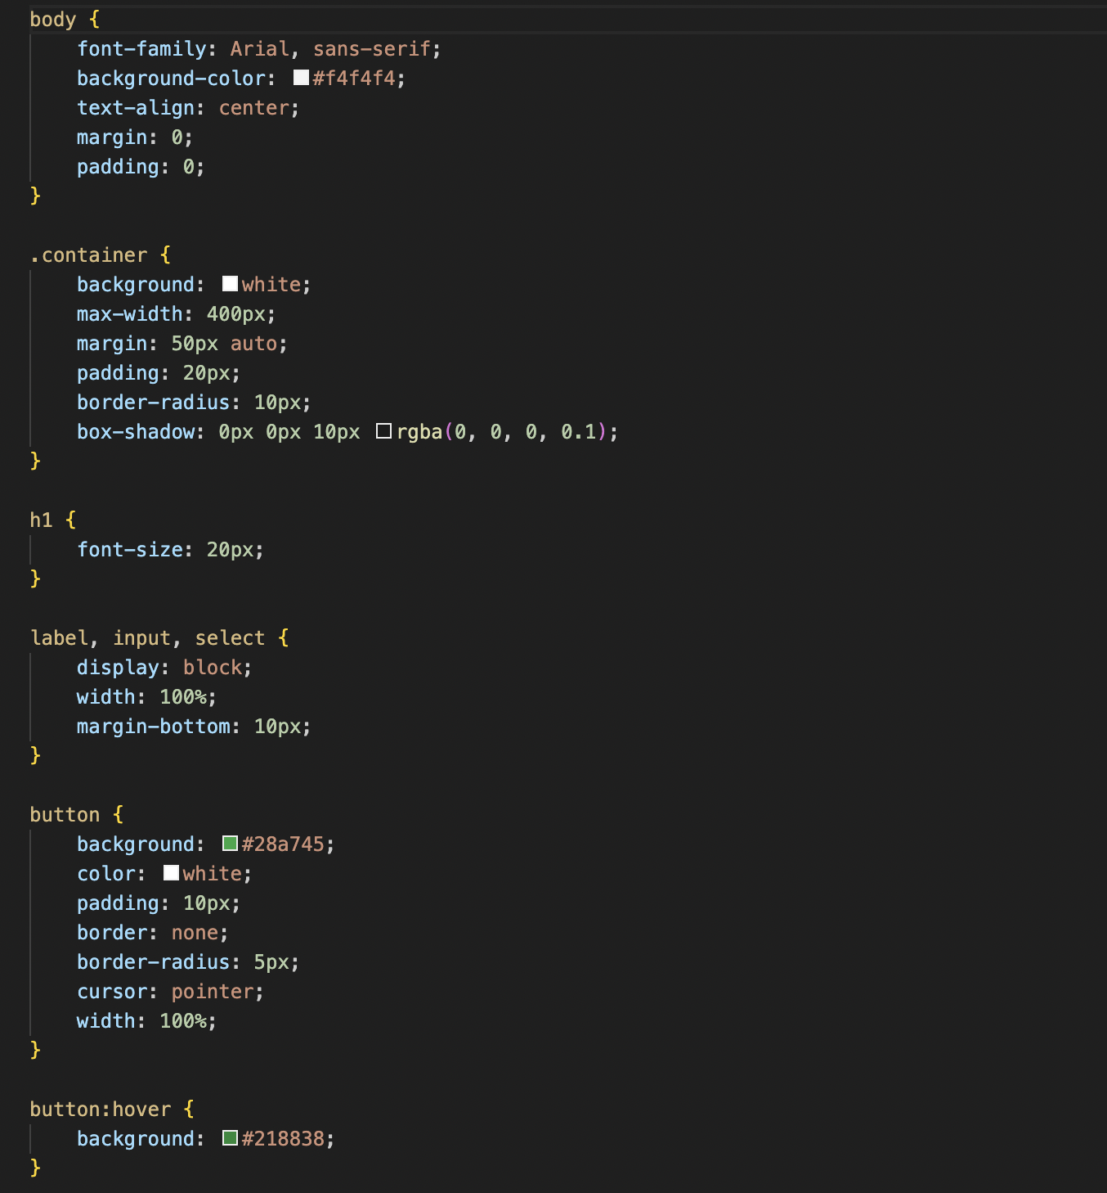

**Результат виконання:**

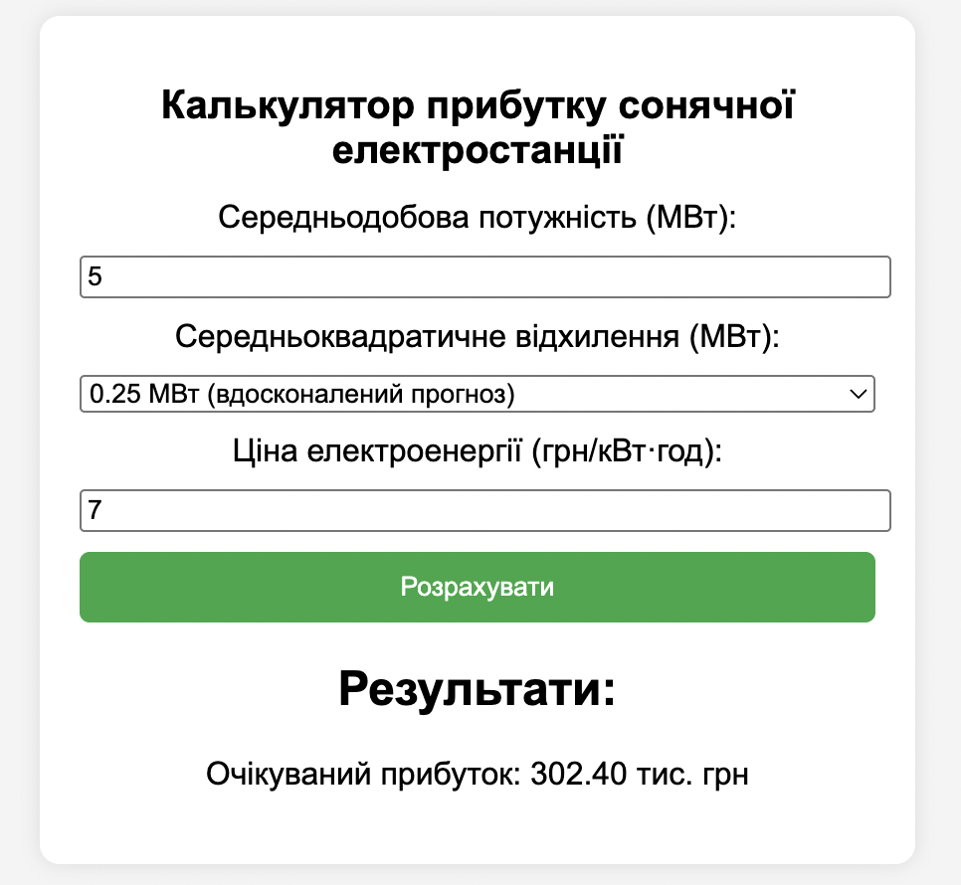

**Висновок:**

У результаті виконання практичної роботи №3 я засвоїла принципи розробки веб-калькулятора для розрахунку прибутку сонячної електростанції з урахуванням точності прогнозування потужності, а також логіку реалізації розрахункових алгоритмів у JavaScript. Я попрактикувала методику побудови взаємозв’язку між HTML-формою, CSS-стилями та обчислювальним скриптом, навчилася коректно обробляти введені користувачем дані та адаптувати результати розрахунків для зручного відображення.